**1**

АДМИНИСТРАЦИЯ ХВОЙНИНСКОГО МУНИЦИПАЛЬНОГО ОКРУГА НОВГОРОДСКОЙ ОБЛАСТИ

П О С Т А Н О В Л Е Н И Е

# от 31.05.2021 № 543

**р.п. Хвойная**

# Об утверждении реестра мест (площадок) и схем размещения мест (площадок) накопления твердых коммунальных отходов,

**расположенных на территории Юбилейнинского территориального отдела Администрации Хвойнинского муниципального округа**

В соответствии с Федеральным законом от 06.10.2003 № 131-ФЗ «Об общих принципах организации местного самоуправления в Российской Федерации», пунктом 4 статьи 13.4 Федерального закона от 24.06.1998 № 89-ФЗ «Об отходах производства и потребления», Правилами обустройства мест (площадок) накопления твердых коммунальных отходов и ведения их реестра, утверждённых постановлением Правительства Российской Федерации от 31.08.2018 № 1039, в исполнении Федерального закона от 30.03.1999 № 52-ФЗ «О санитарно- эпидемиологическом благополучии населения», на основании областного закона Новгородской области от 23.10.2014 № 637-ОЗ «О закреплении за сельскими поселениями Новгородской области вопросов местного значения», Администрация Хвойнинского муниципального округа **ПОСТАНОВЛЯЕТ:**

1. Утвердить реестр мест (площадок) накопления твердых коммунальных отходов, расположенных на территории Юбилейнинского территориального отдела, согласно приложению № 1 к настоящему постановлению.
2. Утвердить схемы размещения мест (площадок) накопления твердых коммунальных отходов на территории Юбилейнинского территориального отдела, согласно приложениям № 2,3,4,5,6,7 к настоящему постановлению.

**2**

1. Опубликовать настоящее постановление в бюллетене

«Официальный вестник Хвойнинского муниципального округа» и разместить на сайте Администрации Хвойнинского муниципального округа в информационно-телекоммуникационной сети «Интернет».

1. Контроль за исполнением настоящего постановления возложить на Главу Юбилейнинского территориального отдела Администрации Хвойнинского муниципального округа Кириллову Л.И.

# Глава округа С.А.Новоселова

Приложение № 1

Утвержден

постановление Администрации Хвойнинского муниципального округа от 31.05.2021 № 543

# Реестр мест (площадок) накопления твердых коммунальных отходов, расположенных на территории Юбилейнинского территориального отдела

|  |  |  |  |  |  |  |  |  |  |  |  |  |  |  |  |  |
| --- | --- | --- | --- | --- | --- | --- | --- | --- | --- | --- | --- | --- | --- | --- | --- | --- |
| **№ п/п** | **Данные о нахождении мест (площадок) накопления твердых коммунальных отходов** | | **Данные о технических характеристиках мест (площадок) накопления ТКО** | | | | | | | | | | | | **Данные о собственн иках**  **мест (площадо к) накоплен ия**  **ТКО** | **Данные об источниках образования ТКО, которые**  **складируются в местах (на площадках) накопления ТКО** |
| **Адрес мест (площадок) накопления ТКО** | **Геогра фическ ие коорди наты мест (площа док) накопл ения ТКО** | **Материа л покрыти я контейн ерной площадк и** | **Площ адь конте йнерн ой площа дки, м.кв.** | **Количество размещенных мусоросборников** | | | | **Количество планируемых к размещению мусоросборников** | | | | **Мате риал конте йнеро в** | **Нали чие огра жден ия конт ейне рной площ адки да/не т** | **Собственн ик контейнер ной площадки** | **Адрес объекта капитального строительства, физического, юридического лица**  **складирующих ТКО в**  **соответствующих местах (на площадках) накопления ТКО** |
| **конт ейне ров, шт.** | **объе м (для каж дого типа**  **),**  **куб. м** | **пло щад ок (бун керо в), шт.** | **пло щад ь, м.кв**  **.**  **объе м (для каж дого тип а),**  **куб. м** | **конт ейне ров, шт.** | **объ ем (дл я ка жд ого ти па) куб**  **.м** | **пло щад ок (бун керо в), шт.** | **пло щад ь, м.кв**  **.**  **объе м (для каж дого типа**  **)куб. м** |

|  |  |  |  |  |  |  |  |  |  |  |  |  |  |  |  |  |
| --- | --- | --- | --- | --- | --- | --- | --- | --- | --- | --- | --- | --- | --- | --- | --- | --- |
| 1 | 2 | 3 | 4 | 5 | 6 | 7 | 8 | 9 | 10 | 11 | 12 | 13 | 14 | 15 | 16 | 17 |
| 1 | Новгородская обл.  Хвойнинский р-н  п.Юбилейныйу л.Костерина,  дом № 2 |  | бетон | 1,3 | 1 | 0,75 |  |  |  |  |  |  | металл | да | Юбилейнин ский  территориа льный  отдел ОГРН  1215300000  321  Новгородск ая обл., Хвойнински й р-н, п.Юбилейн ый,  пер.Спорти вный д.1 | Жители домов ул.Костерина дом № 1,2,3;  ул.Сосновая д.8 |
| 2 | Новгородская обл.  Хвойнинский р-н  п.Юбилейный ул.Костерина,  дом № 4 |  | бетон | 1,3 | 1 | 0,75 |  |  |  |  |  |  | металл | да | Пожарная часть ПЧ-41 14 отряд ОГПС  Новгородск ой области | Пожарная часть ПЧ- 41 14 отряд ОГПС Новгородской  области |
| 3 | Новгородская обл.  Хвойнинский р-н  п.Юбилейный ул.Лесная, дом  № 3 |  | бетон | 1,3 | 1 | 0,75 |  |  |  |  |  |  | металл | да | Юбилейнин ский  территориа льный  отдел ОГРН  1215300000  321  Новгородск ая обл., Хвойнински й р-н, п.Юбилейн ый,  пер.Спорти вный д.1 | Жители домов ул.Лесная дом № 1,2,3 |

|  |  |  |  |  |  |  |  |  |  |  |  |  |  |  |  |  |
| --- | --- | --- | --- | --- | --- | --- | --- | --- | --- | --- | --- | --- | --- | --- | --- | --- |
| 1 | 2 | 3 | 4 | 5 | 6 | 7 | 8 | 9 | 10 | 11 | 12 | 13 | 14 | 15 | 16 | 17 |
| 4 | Новгородская обл.  Хвойнинский р-н  п.Юбилейный, ул.Лесная, дом  № 5 |  | бетон | 1,3 | 1 | 0,75 |  |  |  |  |  |  | металл | да | Юбилейнин ский  территориа льный  отдел ОГРН  1215300000  321  Новгородск ая обл., Хвойнински й р-н, п.Юбилейн ый,  пер.Спорти вный д.1 | Жители домов ул.Лесная дом № 4,5,6,7 |
| 5 | Новгородская обл.  Хвойнинский р-н  п.Юбилейныйу л.Молодежная, дом №3 |  | бетон | 6,8 | 1 | 0,75 |  |  |  |  |  |  | металл | да | Структурно е  подразделе ние МАОУ  «СШ  п.Юбилейн ый»  (детский  сад)" 74571,  Новгородск ая область, Хвойнински й район,  поселок Юбилейный  ,  Молодежна я улица, 3 ОГРН 1025300989  856 | МАДОУ "Детский сад П.Юбилейный" ул.Молодежная д.3 |

|  |  |  |  |  |  |  |  |  |  |  |  |  |  |  |  |  |
| --- | --- | --- | --- | --- | --- | --- | --- | --- | --- | --- | --- | --- | --- | --- | --- | --- |
| 1 | 2 | 3 | 4 | 5 | 6 | 7 | 8 | 9 | 10 | 11 | 12 | 13 | 14 | 15 | 16 | 17 |
| 6 | Новгородская обл.  Хвойнинский р-н  п.Юбилейный ул.Набережная  , дом № 3 |  | бетон | 15,25 | 5 | 0,75 |  |  |  |  |  |  | металл | да | Юбилейнин ский  территориа льный  отдел ОГРН  1215300000  321  Новгородск ая обл., Хвойнински й р-н, п.Юбилейн ый,  пер.Спорти вный д.1 | Жители домов ул.Набережная дом № 1,1а,1б,2  Жители МКД: ул.Набережная дом № 3,4; ул.  Солнечная дом № 4; ул.Комсомольская  дом № 2,3;  пер.Спортивный д.2: ДК п.Юбилейный |
| 7 | Новгородская обл.  Хвойнинский р-н  п.Юбилейный, ул.Набережная  , дом № 5 |  | бетон | 11,96 | 5 | 0,75 | 1 | 25,0 |  |  |  |  | металл | да | Юбилейнин ский  территориа льный  отдел ОГРН  1215300000  321  Новгородск ая обл., Хвойнински й р-н, п.Юбилейн ый, пер.Спорти вный д.1 | Жители МКД: ул.Набережная дом № 5;  ул.Солнечная дом №  3  ул.Комсомольская дом № 4,5; |

|  |  |  |  |  |  |  |  |  |  |  |  |  |  |  |  |  |
| --- | --- | --- | --- | --- | --- | --- | --- | --- | --- | --- | --- | --- | --- | --- | --- | --- |
| 1 | 2 | 3 | 4 | 5 | 6 | 7 | 8 | 9 | 10 | 11 | 12 | 13 | 14 | 15 | 16 | 17 |
| 8 | Новгородская обл.  Хвойнинский р-н  п.Юбилейный, берег реки напротив  ул.Набережная  , дом № 5 |  | бетон | 1,3 | 1 | 0,75 |  |  |  |  |  |  | металл | да | Юбилейнин ский  территориа льный  отдел ОГРН  1215300000  321  Новгородск ая обл., Хвойнински й р-н, п.Юбилейн ый,  пер.Спорти вный д.1 | жители и гости п.Юбилейный |
| 9 | Новгородская обл.  Хвойнинский р-н  п.Юбилейный, ул.Первых  строителей дом  № 1 |  | бетон | 1,3 | 1 | 0,75 |  |  |  |  |  |  | металл | нет | Юбилейнин ский  территориа льный  отдел ОГРН  1215300000  321  Новгородск ая обл., Хвойнински й р-н, п.Юбилейн ый,  пер.Спорти вный д.1 | Жители домов ул.Первых  строителей дома №  1,2,3,4,5,6,7,8,9,10 |

|  |  |  |  |  |  |  |  |  |  |  |  |  |  |  |  |  |
| --- | --- | --- | --- | --- | --- | --- | --- | --- | --- | --- | --- | --- | --- | --- | --- | --- |
| 1 | 2 | 3 | 4 | 5 | 6 | 7 | 8 | 9 | 10 | 11 | 12 | 13 | 14 | 15 | 16 | 17 |
| 10 | Новгородская обл.  Хвойнинский р-н  п.Юбилейный, ул.Первых  строителей дом  № 13 |  | бетон | 1,3 | 1 | 0,75 |  |  |  |  |  |  | металл | да | Юбилейнин ский  территориа льный  отдел ОГРН  1215300000  321  Новгородск ая обл., Хвойнински й р-н, п.Юбилейн ый,  пер.Спорти вный д.1 | Жители домов ул.Первых  строителей дома №  11,12,13,14,15,16,17,2  1,22,23,24 |
| 11 | Новгородская обл.  Хвойнинский р-н  п.Юбилейный, ул.Пионерская дом 3 |  | бетон | 1,3 | 1 | 0,75 |  |  |  |  |  |  | металл | да | Юбилейнин ский  территориа льный  отдел ОГРН  1215300000  321  Новгородск ая обл., Хвойнински й р-н, п.Юбилейн ый,  пер.Спорти вный д.1 | Жители домов ул.Пионерская дома  № 1,2,3,4 |

|  |  |  |  |  |  |  |  |  |  |  |  |  |  |  |  |  |
| --- | --- | --- | --- | --- | --- | --- | --- | --- | --- | --- | --- | --- | --- | --- | --- | --- |
| 1 | 2 | 3 | 4 | 5 | 6 | 7 | 8 | 9 | 10 | 11 | 12 | 13 | 14 | 15 | 16 | 17 |
| 12 | Новгородская обл.  Хвойнинский р-н  п.Юбилейный, ул.Пионерская дом 5 |  | бетон | 1,3 | 1 | 0,75 |  |  |  |  |  |  | металл | да | Юбилейнин ский  территориа льный  отдел ОГРН  1215300000  321  Новгородск ая обл., Хвойнински й р-н, п.Юбилейн ый,  пер.Спорти вный д.1 | Жители домов ул.Пионерская дома  №5,6,7,9,12,15 |
| 13 | Новгородская обл.  Хвойнинский р-н  п.Юбилейный, ул.Подстанция д.1 |  | бетон | 1,3 | 1 | 0,75 |  |  |  |  |  |  | металл | да | Юбилейнин ский  территориа льный  отдел ОГРН  1215300000  321  Новгородск ая обл., Хвойнински й р-н, п.Юбилейн ый,  пер.Спорти вный д.1 | Жители домов ул.Подстанция д.1,2 ОАО «МРСК-Северо- запад»  Производственное отделение  «Боровичские электрические сети»  филиала ОАО« МРСК -Северо-запад АО  «Новгородэнерго» |

|  |  |  |  |  |  |  |  |  |  |  |  |  |  |  |  |  |
| --- | --- | --- | --- | --- | --- | --- | --- | --- | --- | --- | --- | --- | --- | --- | --- | --- |
| 1 | 2 | 3 | 4 | 5 | 6 | 7 | 8 | 9 | 10 | 11 | 12 | 13 | 14 | 15 | 16 | 17 |
| 14 | Новгородская обл.  Хвойнинский р-н  п.Юбилейный, ул.Сосновая  д.7 |  | бетон | 1,3 | 1 | 0,75 |  |  |  |  |  |  | металл | да | ОАУЗ  «Хвойнинск ое ЦРБ» 174580  Новгородск ая обл., пос. Хвойная, ул.  Красноарме йская, дом 13  ОГРН  1025300987  590 | СВА п.Юбилейный, ул.Сосновая д.7 |
| 15 | Новгородская обл.  Хвойнинский р-н  п.Юбилейный, пер.Спортивны й д.3 |  | бетон | 4,95 | 1 | 0,75 |  |  |  |  |  |  | металл | да | АО  «Тандер» (магазин Магнит) | АО «Тандер» (магазин Магнит) |
| 16 | Новгородская обл.  Хвойнинский р-н  п.Юбилейный, ул.Школьная д.7 |  | бетон | 4,0 |  |  |  |  | 2 | 0,75 |  |  | металл | нет | Юбилейнин ский  территориа льный  отдел ОГРН  1215300000  321  Новгородск ая обл., Хвойнински й р-н, п.Юбилейн ый,  пер.Спорти вный д.1 | Жители домов по ул.Сергея Андреева д. 2; ул.Школьная д.  7,9 |

|  |  |  |  |  |  |  |  |  |  |  |  |  |  |  |  |  |
| --- | --- | --- | --- | --- | --- | --- | --- | --- | --- | --- | --- | --- | --- | --- | --- | --- |
| 1 | 2 | 3 | 4 | 5 | 6 | 7 | 8 | 9 | 10 | 11 | 12 | 13 | 14 | 15 | 16 | 17 |
| 17 | Новгородская обл.  Хвойнинский р-н  п.Юбилейный, ул.Юности д.1 |  | бетон | 10,03 | 5 | 0,75 |  |  |  |  |  |  | металл | да | Юбилейнин ский  территориа льный  отдел ОГРН  1215300000  321  Новгородск ая обл., Хвойнински й р-н, п.Юбилейн ый,  пер.Спорти вный д.1 | Жители МКД по ул.Сосновая д.1,2; ул.Солнечная д. 2; пер.Спортивный  д.1,3; ул.Юности д.1,2,3  ул.Сосновая д.3: ООО  "КушавераТорф", ТСН "Юбилейный", ТСН "Надежда", Аптечный пункт № 21 АО  «НовгородФармация»  ,  ИП Иванов, ПБОЮЛ Шведкин А.  Г.,  ИП Сафонова Г.Н., ИП Исаева Л.Ф; ул.Сосновая д. 2: ИП Смирнова Ю.А., ИП Котова Н.А., ИП Егорова А. В., ИП Алексеева Т.М.,  Хвойнинское РАЙПО (закусочная);  пер.Спортивный д.1: Администрация Юбилейнинского с/п |

|  |  |  |  |  |  |  |  |  |  |  |  |  |  |  |  |  |
| --- | --- | --- | --- | --- | --- | --- | --- | --- | --- | --- | --- | --- | --- | --- | --- | --- |
| 1 | 2 | 3 | 4 | 5 | 6 | 7 | 8 | 9 | 10 | 11 | 12 | 13 | 14 | 15 | 16 | 17 |
| 18 | Новгородская обл.  Хвойнинский р-н  п.Юбилейный, ул.Юности д.5 |  | бетон | 16,64 | 5 | 0,75 | 1 | 25,0 |  |  |  |  | металл | да | Юбилейнин ский  территориа льный  отдел ОГРН  1215300000  321  Новгородск ая обл., Хвойнински й р-н, п.Юбилейн ый,  пер.Спорти вный д.1 | Жители МКД по ул.Сосновая д.4,5,6; ул.Солнечная д.1; ул.Молодежная д.1,; ул.Юности д.4,5,6; ул.Сосновая д.1:  ИП Зайцеве Е., ИП Федоровский А.В., Хвойнинское РАЙПО (магазин №  21);  ул.Сосновая д.10: ИП Степанчук Ж.В.; ул.Молодежная д.2: АОУСО  "Хвойнинский КЦСО" |
| 19 | Новгородская обл.  Хвойнинский р-н  п.Юбилейный, ул.Юности д.7 |  | бетон | 2,25 | 1 | 0,75 |  |  |  |  |  |  | металл | да | МАОУ  "Средняя школа П.Юбилейн ый" 174571,  Новгородск ая область, Хвойнински й район,  поселок Юбилейный  , улица Юности, 7 ОГРН 1025300989  889 | МАОУ " Средняя школа п.Юбилейный" ул.Юности д.7 |

|  |  |  |  |  |  |  |  |  |  |  |  |  |  |  |  |  |
| --- | --- | --- | --- | --- | --- | --- | --- | --- | --- | --- | --- | --- | --- | --- | --- | --- |
| 1 | 2 | 3 | 4 | 5 | 6 | 7 | 8 | 9 | 10 | 11 | 12 | 13 | 14 | 15 | 16 | 17 |
| 20 | Новгородская обл.  Хвойнинский р-н д. Горка, ул.Лесная д.19 |  | бетон | 7,2 | 1 | 0,75 |  |  |  |  |  |  | металл | да | Юбилейнин ский  территориа льный  отдел ОГРН  1215300000  321  Новгородск ая обл., Хвойнински й р-н, п.Юбилейн ый,  пер.Спорти вный д.1 | Жители д.Горка по ул. Лесная  д.1,2,3,4,5,6,7,8,9,10,1  1,12,13,14,15,16,17,18,  19 |
| 21 | Новгородская обл.  Хвойнинский р-н д. Горка, ул.  Молодежная, д.1 |  | бетон | 7,2 | 1 | 0,75 |  |  |  |  |  |  | металл | да | Юбилейнин ский  территориа льный  отдел ОГРН  1215300000  321  Новгородск ая обл., Хвойнински й р-н, п.Юбилейн ый,  пер.Спорти вный д.1 | Жители д. Горка по ул. Молодежная д. 1,2,3,4,5,6,7,8,9,10 |

|  |  |  |  |  |  |  |  |  |  |  |  |  |  |  |  |  |
| --- | --- | --- | --- | --- | --- | --- | --- | --- | --- | --- | --- | --- | --- | --- | --- | --- |
| 1 | 2 | 3 | 4 | 5 | 6 | 7 | 8 | 9 | 10 | 11 | 12 | 13 | 14 | 15 | 16 | 17 |
| 22 | Новгородская обл.  Хвойнинский р-н д. Горка, ул.  Молодежная, д.14 |  | бетон | 10 | 2 | 0,75 |  |  |  |  |  |  | металл | да | Юбилейнин ский  территориа льный  отдел ОГРН  1215300000  321  Новгородск ая обл., Хвойнински й р-н, п.Юбилейн ый,  пер.Спорти вный д.1 | Жители д. Горка по ул. Молодежная д. 11,12,13,14,15,16,17,1  8 |
| 23 | Новгородская обл.  Хвойнинский р-н д. Горка, ул. Новая, д. 5 |  | бетон | 7,2 | 1 | 0,75 |  |  |  |  |  |  | металл | да | Юбилейнин ский  территориа льный  отдел ОГРН  1215300000  321  Новгородск ая обл., Хвойнински й р-н, п.Юбилейн ый,  пер.Спорти вный д.1 | Жители д.Горка по ул. Новая  д.1а,1,2,3,4,5,6,7,8,9,1 0,11,12,13,14 |

|  |  |  |  |  |  |  |  |  |  |  |  |  |  |  |  |  |
| --- | --- | --- | --- | --- | --- | --- | --- | --- | --- | --- | --- | --- | --- | --- | --- | --- |
| 1 | 2 | 3 | 4 | 5 | 6 | 7 | 8 | 9 | 10 | 11 | 12 | 13 | 14 | 15 | 16 | 17 |
| 24 | Новгородская обл.  Хвойнинский р-н д. Горка,  ул. Речная, д.12 |  | бетон | 7,2 | 1 | 0,75 |  |  |  |  |  |  | металл | да | Юбилейнин ский  территориа льный  отдел ОГРН  1215300000  321  Новгородск ая обл., Хвойнински й р-н, п.Юбилейн ый,  пер.Спорти вный д.1 | Жители д.Горка по ул. Речная д.  1,2,3,4,5,67,8,9,1012,1  3,14,15,16,17,18,19,20 |
| 25 | Новгородская обл.  Хвойнинский р-н д. Горка,  ул. Речная, д.22 |  | бетон | 7,2 | 1 | 0,75 |  |  |  |  |  |  | металл | да | Юбилейнин ский  территориа льный  отдел ОГРН  1215300000  321  Новгородск ая обл., Хвойнински й р-н, п.Юбилейн ый,  пер.Спорти вный д.1 | Жители д.Горка по ул. Речная дома.  21,22,23,24,25,26,27,2  8,29,30,31,32,33,34,35,  36,37,38,39,40,41,42,4  3,44 |

|  |  |  |  |  |  |  |  |  |  |  |  |  |  |  |  |  |
| --- | --- | --- | --- | --- | --- | --- | --- | --- | --- | --- | --- | --- | --- | --- | --- | --- |
| 1 | 2 | 3 | 4 | 5 | 6 | 7 | 8 | 9 | 10 | 11 | 12 | 13 | 14 | 15 | 16 | 17 |
| 26 | Новгородская обл.  Хвойнинский р-н  д.Макарьино, дом 5 |  |  |  |  |  |  |  |  |  |  |  |  |  | Юбилейнин ский  территориа льный  отдел ОГРН  1215300000  321  Новгородск ая обл., Хвойнински й р-н, п.Юбилейн ый,  пер.Спорти вный д.1 | Жители д.Макарьино дома 1,2,3,4,5,6,7,8,9,10,11,  12,13,14,15,16,17,18,1  9 |
| 27 | Новгородская обл.  Хвойнинский р-н д. Кашино, дом 9 |  | бетон | 10,0 | 2 | 0,75 |  |  |  |  |  |  | металл | да | Юбилейнин ский  территориа льный  отдел ОГРН  1215300000  321  Новгородск ая обл., Хвойнински й р-н, п.Юбилейн ый,  пер.Спорти вный д.1 | Жители  д. Кашино дома  1,2,3,4,5,6,7,8,9,10,11,  12,13,14,15,16,17,18,1  9,20,21,22,23,24,25,26,  27,28,29,30,31,32 |

|  |  |  |  |  |  |  |  |  |  |  |  |  |  |  |  |  |
| --- | --- | --- | --- | --- | --- | --- | --- | --- | --- | --- | --- | --- | --- | --- | --- | --- |
| 1 | 2 | 3 | 4 | 5 | 6 | 7 | 8 | 9 | 10 | 11 | 12 | 13 | 14 | 15 | 16 | 17 |
| 28 | Новгородская обл.  Хвойнинский р-н д. Кашино, дом 64 |  | бетон | 7,2 | 1 | 0,75 |  |  |  |  |  |  | металл | да | Юбилейнин ский  территориа льный  отдел ОГРН  1215300000  321  Новгородск ая обл., Хвойнински й р-н, п.Юбилейн ый,  пер.Спорти вный д.1 | Жители д. Кашино дома  33,34,35,36,37,38,39,4  0,41,42,43,44,45,46,47,  48,49,50,51,52,53,54,5  5,56,57,58,59,60,61,62,  63,64,65,66 |
| 29 | Новгородская обл.  Хвойнинский р-н д.  Комарово, дом  25 |  | бетон | 7,2 | 1 | 0,75 |  |  |  |  |  |  | металл | да | Юбилейнин ский  территориа льный  отдел ОГРН  1215300000  321  Новгородск ая обл., Хвойнински й р-н, п.Юбилейн ый,  пер.Спорти вный д.1 | Жители д.Комарово д.1,2,3,4,5,6,7,8,9,10,1 112,13,14,15,16,17,18,  19,20,21,  22,23,24,25,26,27, 28 |

|  |  |  |  |  |  |  |  |  |  |  |  |  |  |  |  |  |
| --- | --- | --- | --- | --- | --- | --- | --- | --- | --- | --- | --- | --- | --- | --- | --- | --- |
| 1 | 2 | 3 | 4 | 5 | 6 | 7 | 8 | 9 | 10 | 11 | 12 | 13 | 14 | 15 | 16 | 17 |
| 30 | Новгородская обл.  Хвойнинский р-н д. Раменье, дом 2 |  | бетон | 7,2 | 1 | 0,75 |  |  |  |  |  |  | металл | да | Юбилейнин ский  территориа льный  отдел ОГРН  1215300000  321  Новгородск ая обл., Хвойнински й р-н, п.Юбилейн ый,  пер.Спорти вный д.1 | Жители д.Раменье дома  1,2,3,4,5,6,7,8,9,10,11,  12,13,14,15,16,17,18,1  9,20,21,22,23,24,25,26,  27,28,29,30,31,32,33,3  4, 35,36,37 |

Приложение № 2

Утверждена

постановление Администрации Хвойнинского муниципального округа от 31.05.2021 № 543

# Схема размещения мест (площадок) накопления ТКО на территории деревни Горка Юбилейнинского территориального отдела

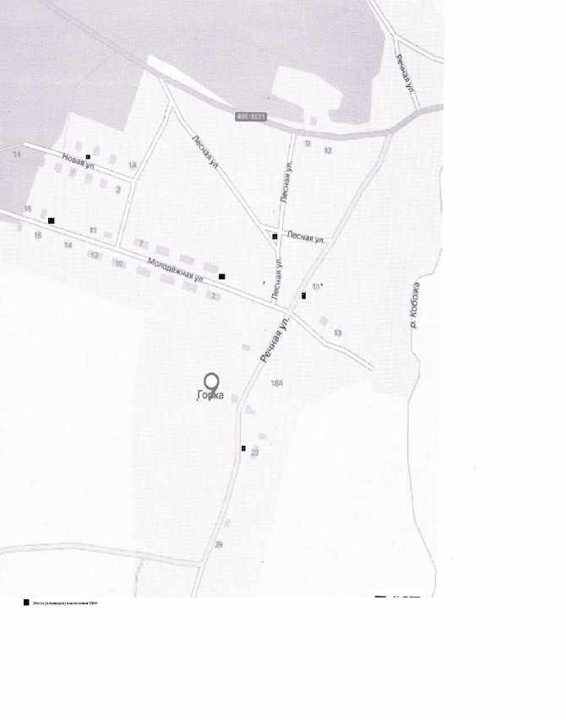

Приложение № 3

Утверждена

постановление Администрации Хвойнинского муниципального округа от 31.05.2021 № 543

# Схема размещения мест (площадок) накопления ТКО на территории деревни Кашино Юбилейнинского территориального отдела

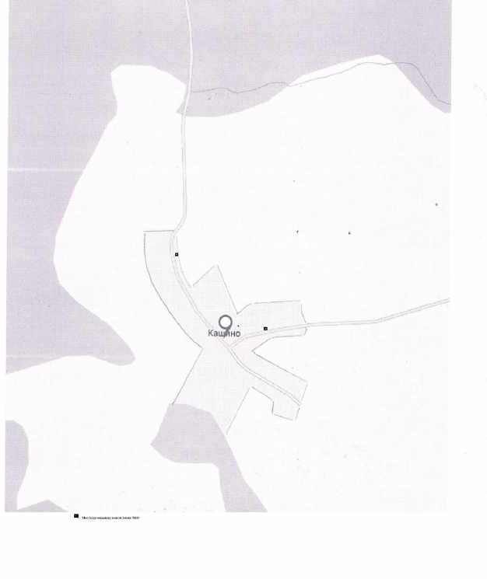

Приложение № 4

Утверждена

постановление Администрации Хвойнинского муниципального округа от 31.05.2021 № 543

# Схема размещения мест (площадок) накопления ТКО на территории деревни Комарово Юбилейнинского территориального отдела

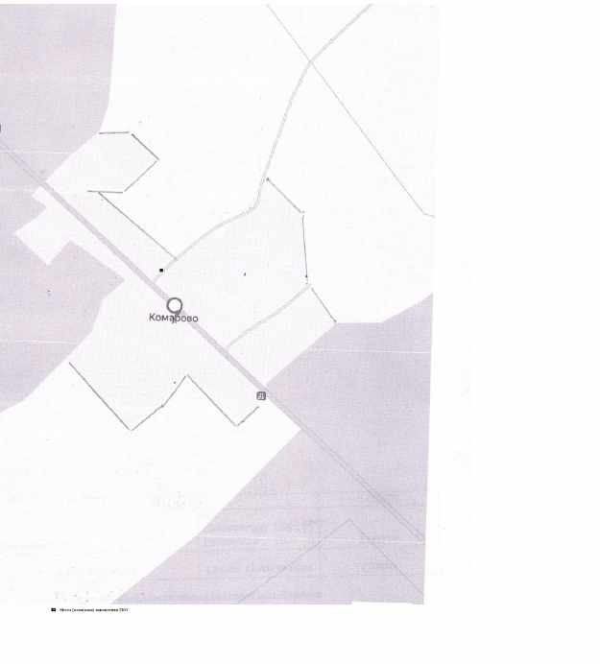

Приложение № 5

Утверждена

постановление Администрации Хвойнинского муниципального округа от 31.05.2021 № 543

# Схема размещения мест (площадок) накопления ТКО на территории деревни Макарьино Юбилейнинского территориального отдела

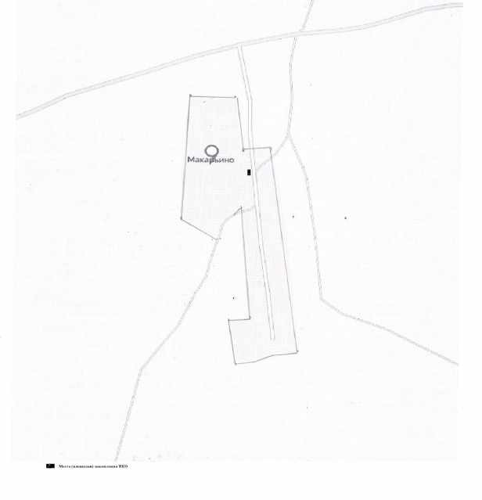

Приложение № 6

Утверждена

постановление Администрации Хвойнинского муниципального округа от 31.05.2021 № 543

# Схема размещения мест (площадок) накопления ТКО на территории деревни Раменье Юбилейнинского территориального отдела

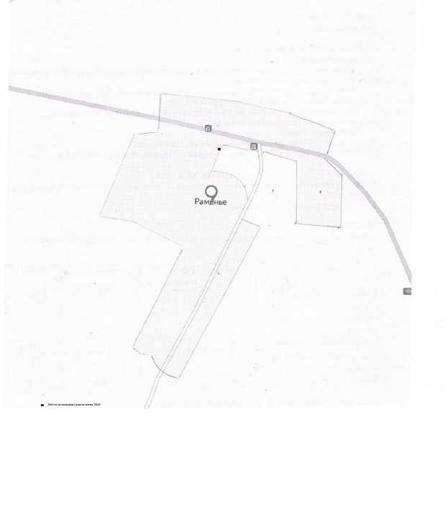

Приложение № 7

Утверждена

постановление Администрации Хвойнинского муниципального округа от 31.05.2021 № 543

# Схема размещения мест (площадок) накопления ТКО на территории поселка Юбилейный Юбилейнинского территориального отдела

